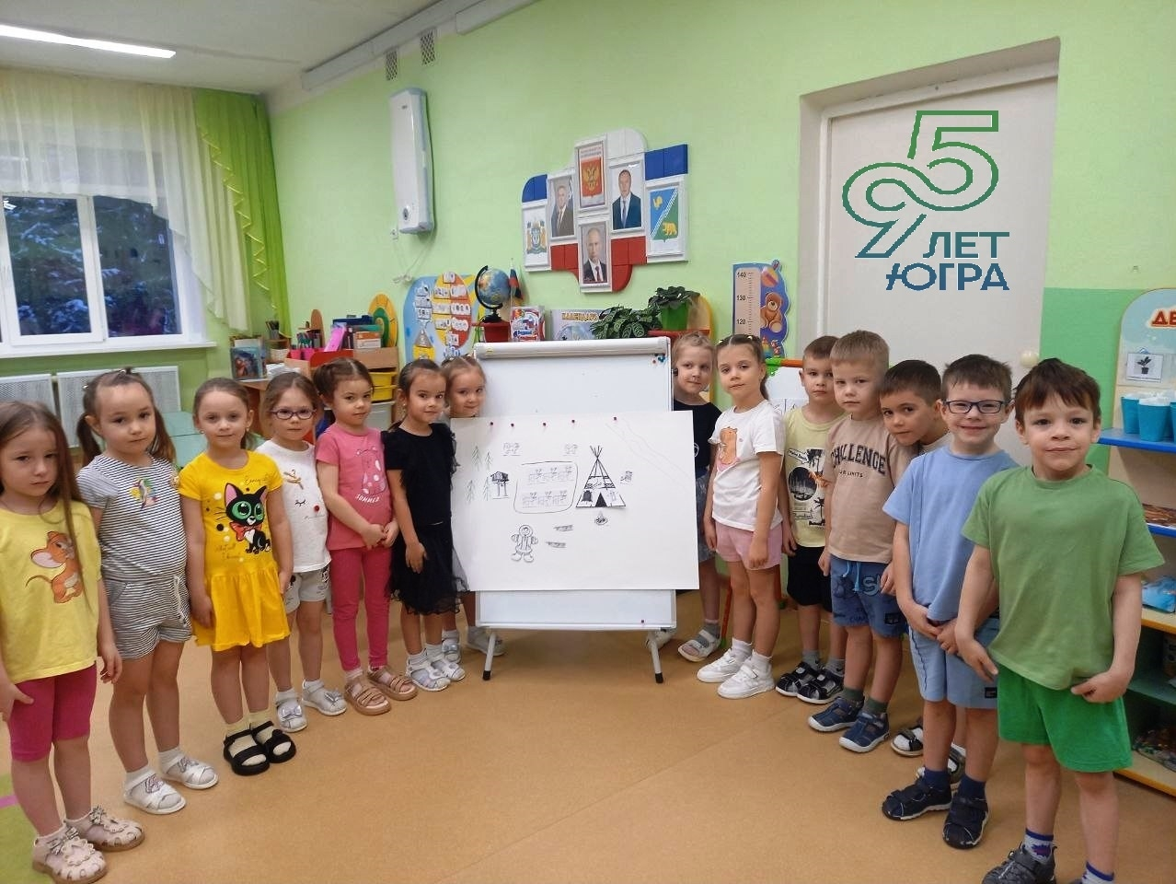
С юбилеем ХМАО-Югра

Воспитанники Детского сада "Снегурочка" в течении всей недели готовились к празднованию Дня округа.

Ребята делали поделки с югорскими орнаментами, изучали жилище хантов и реализовали проект "Мой чум".
Еще дети сделали театрализованные постановки любимых хантыйских сказок.
В рамках празднования 95-летия Югры в Детском саду «Снегурочка» прошла музыкально-литературная гостиная «Мой край – Югра».
Воспитанники читали стихи о Югре, играли в народные игры и разыгрывали сценки из жизни коренных народов.
Также в рамках празднования прошел фестиваль игр народов Севера.
Ребята играли в любимые подвижные игры коренных жителей.
Самые интересные игры: Оленьи упряжки, Тимербай, Талты юх, Хей Ро и Важенка и оленята.
